Волшебные упражнения

для развития техники чтения

Выступление на РМО

учителя начальных классов МБОУ № 48

Рябининой Ольги Фёдоровны

2019-2020 учебный год

Волшебные упражнения для развития техники чтения

Одна из важнейших проблем у детей младшего школьного возраста – это техника чтения. Есть специальные упражнения на ее развитие. Выполнять регулярно, и техника чтения твердо встанет на ноги, а потом еще и вперед поскачет.
Такие волшебные упражнения действительно существуют.
А вот и он! Перечень специальных читательных упражнений:
- «Пол-арбуза»
- «Потерянные буквы»
- «Глаз — алмаз»
- «Шерлок»
- «Зазеркалье»
- «Бешеная книжка»
- «Птицы прилетели»
- «Эх, раз! Еще раз!»
- «Тайна пропавшего предложения»

Упражнение 1. «Пол-арбуза»
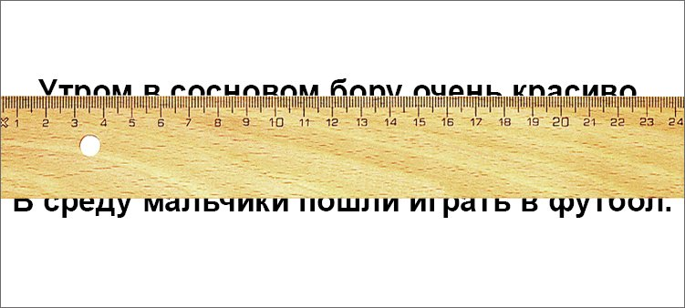
Спросите у ребенка, сможет ли он, увидев пол-арбуза, представить себе как выглядит целый арбуз? Конечно же, ответ будет положительным. А теперь предложите провести такой же эксперимент со словами.
Возьмите книжку и непрозрачную линейку. Прикройте линейкой одну строчку в книге так, чтобы было видно только верхнюю часть слов. Задача: прочитать текст, видя только верхушки букв.
Переместите линейку выше и покажите только нижнюю часть слов. Читаем. Это, кстати, уже труднее.
Для совсем маленьких школьников можно предложить другой вариант игры. Изготовьте карточки с простыми словами. А потом эти карточки разрежьте вдоль слов на две половины. Нужно правильно соединить две половинки.
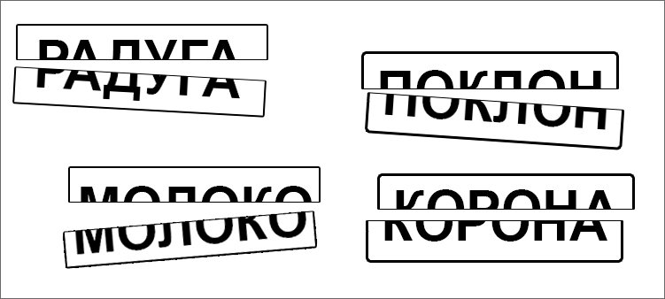
Чем полезно? Направлено на развитие антиципации. Антиципация - это предугадывание. Такая способность мозга, которая дает нам возможность, при чтении не прочитывать абсолютно все слова и буквы. Мозг и так знает, что они там, так зачем же тратить на них время? Антиципацию можно развить, она делает чтение беглым, осознанным, легким.

Упражнение 2. «Потерянные буквы»

Еще одно упражнение на развитие антиципации.
Буквы и слова иногда теряются. Но даже без некоторых букв и слов мы можем читать. Попробуем?
Напишите на бумаге, распечатайте на принтере или напишите маркером на специальной доске фразы, которые вы видите ниже.
Книжн... полочка.
Нов... футболочка.
Больш... ложка.
Рыж... кошка.
Еще вот такую фразу:
Бобик все котлеты съел,
Он делиться не .......
И еще вот такие:
Ок-ок-ок — мы построим .......
Юк-юк-юк — поломался наш ......
Задача: прочитать угадывая буквы и слова, которых нет.
Потом надо дать детям задание. Придумайте свои словосочетания, используйте новые фразы, крылатые выражения, чистоговорки.

Упражнение 3. «Глаз – алмаз»
1 | 7 | 10 | 17 | 4
6 | 11 | 25 | 22 | 27
19 | 2 | 15 | 8 | 14
13 | 20 | 3 | 29 | 18
26 | 24 | 5 | 9 | 30
16 | 12 | 23 | 28 | 21

Посмотрите на рисунок и изобразите такой же прямоугольник. В клеточках разместите цифры от 1 до 30, в произвольном порядке, но не друг за другом. Цифры должны быть хаотично разбросаны по клеткам.
Школьник смотрит внимательно на картинку с табличкой.
И теперь вместе с ним начинайте вслух считать: один, два, три и так до тридцати.
Счет равномерный, не слишком быстрый, но и не слишком медленный.
Задача ребенка:
- на счет один найти и показать пальцем единицу;
- на счет два – двойку;
- три – тройку и т.д.
Если ребенок замешкался с какой-то цифрой, то счет его не ждет, нужно догонять, искать быстрее. Для малышей можно нарисовать таблички поменьше, например, 3Х3 или 4Х4.
В чем смысл упражнения? Оно направлено на увеличение угла обзора зрения. Для того, чтобы при чтении «цеплять» глазами не одну букву, не одно слово, а несколько слов сразу, ну или целую строку целиком. Чем шире будем смотреть, тем быстрее будем читать.
Одну таблицу можно использовать два — три раза, потом расположение цифр нужно поменять.

Упражнение 4. «Шерлок»
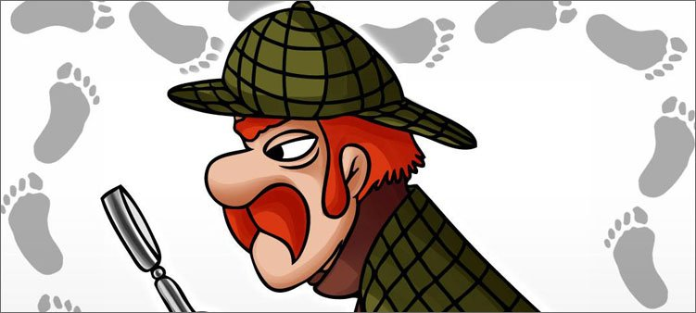
На лист бумаги поместите слова. Самые разные, не очень длинные. В произвольном порядке. Как бы разбросайте их по бумаге. Назовите одно из слов и попросите ребенка его найти. Слова могут быть, например, такие:
рама, кисель, ложка, стул, конь, золото, мыло, ручка, мышь, рот, колено, собака, лето, озеро, рак
Каждое следующее слово будет находиться быстрее предыдущего. Так как пытаясь найти одно слово, школьник будет по пути читать и другие, и запоминать, где они находятся. А нам только этого и нужно.
Благодаря этому упражнению увеличивается угол обзора зрения. И скорость чтения.

Упражнение 5. «Зазеркалье»
Попали мы в зазеркальный мир, и все тут наоборот. И даже читают все не слева направо, а справа налево. Попробуем?
Итак, читаем строчки в книгах слева направо. Уточню, сами слова переворачивать не надо. Читать «томегеб» вместо «бегемот» не нужно.
При таком способе чтения теряется смысл текста. Поэтому все внимание переключается на правильное и четкое произношение слов.

Упражнение 6. «Бешеная книга»
Поведайте ребенку, что иногда некоторые невоспитанные книжки ведут себя довольно странно. Они вдруг берут и переворачиваются вверх ногами.
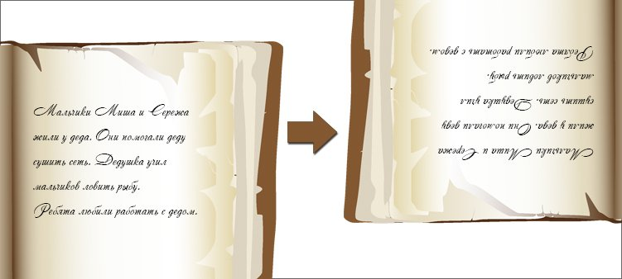
Ребенок читает вслух. Через какое-то время вы хлопаете в ладоши. Задача ребенка перевернуть книгу вверх ногами и продолжить чтение с того места, где он остановился. По началу можно делать отметочки карандашиком, чтобы сильно в тексте не теряться. И так несколько раз. Два, три полных оборота книги.
Если ваш школьник еще только в 1 классе, а может быть и во 2 классе, но с чтением пока совсем туго, то можно читать не книгу с текстами, а короткие простые слова, напечатанные друг за другом на бумаге.
Что это даст? Разовьется координация глаз, умение ориентироваться в тексте. Сформируется эталон букв. И улучшится переработка информации мозгом.

Упражнение 7. «Птицы прилетели»
Покажите ребенку фразу «птицы прилетели». И попросите прочитать ее:
- спокойно;
- радостно;
- громко;
- тихо;
- грустно;
- с раздражением;
- со страхом;
- с издевкой;
- со злостью.
Что нам это даст? Умение читать выразительно. И передавать голосом чувства и эмоции. На этой одной фразе не зацикливайтесь. С разной интонацией читать можно пословицы, поговорки, скороговорки.

Упражнение 8. «Эх, раз! Еще раз!»
Для этого упражнения нам потребуется секундомер и текст, который будем читать.

Читаем в течение 1 минуты. Обращаем внимание на скорость чтения, а про выразительность пока можно забыть. Готовы? Поехали!
Минута закончилась. Стоп! Сделаем отметку, где остановились.
Чуток отдохнем и прочитаем этот же текст еще разок. Поехали! Через минуту делаем засечку. Ух ты! Уже больше.
А что же будет в третий раз? А в третий раз будет еще круче!
Что это нам дает? Увеличение скорости чтения. И мотивация ребенка. Он сам увидит, что способен на большее.

Упражнение 9. «Тайна пропавшего предложения»
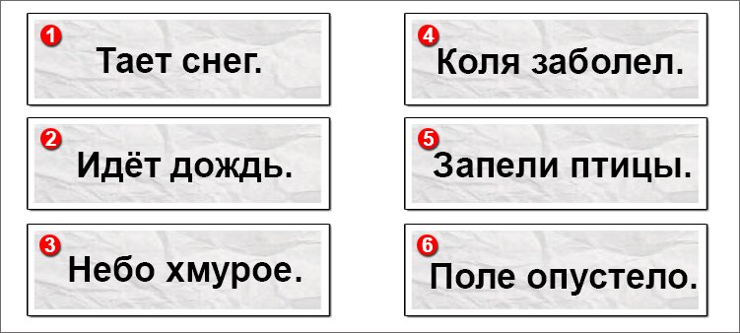
Для того, чтобы разгадать тайну нам потребуются карточки с предложениями (смотрите на рисунок). Всего карточек 6. На каждой по одному предложению. Шрифт крупный легко читаемый.
Приготовим тетрадь и ручку. Начинаем упражнение:
- Покажите ребенку первую карточку.
- Школьник читает предложение и старается запомнить.
- Через 6 — 8 секунд уберите карточку.
- Ребенок по памяти записывает предложение в тетрадь.
- Покажите ребенку вторую карточку и т.д. до шестого предложения.
В чем здесь смысл?
На самом деле это не игра, а зрительные диктанты, разработанные профессором И.Т. Федоренко. Всего таких диктантов 18 штук. В каждом по шесть предложений.
В нашем примере я использовала самый первый диктант. В чем же их особенность? Посчитайте, пожалуйста, буквы в первом предложении диктанта. Их 8.
Во втором – 9,
в третьем – 10,
в четвертом и пятом по 11,
в шестом уже 12.
То есть количество букв в предложениях постепенно увеличивается и в конце концов достигает отметки 46 штук в последнем предложении 18 диктанта.
Тексты диктантов Федоренко легко найдете в интернете. Один диктант можно использовать дважды, трижды, если ребенку никак не удается все сделать правильно. К четвертому разу обычно уже все получается.
Играя в «Тайну пропавшего предложения» развивается оперативная память. Когда такая память развита плохо, ребенок, прочитав шестое слово в предложении, не сможет вспомнить первое. Занимайтесь зрительными диктантами каждый день и таких проблем не будет.

Как заниматься?
Не нужно пытаться выполнять все упражнения сразу. Ежедневного внимания требует только игра «Тайна исчезающих предложений», а уже к ней добавьте еще пару, тройку упражнений на свой выбор. Меняйте их, чередуйте, чтобы не надоедали. Не забывайте временами проверять технику чтения, чтобы оценивать успехи учеников.
Заниматься нужно регулярно, каждый день, понемногу. Это главное правило!

